МИНИСТЕРСТВО ЦИФРОВОГО РАЗВИТИЯ, СВЯЗИ И МАССОВЫХ КОММУНИКАЦИЙ РОССИЙСКОЙ ФЕДЕРАЦИИ

Ордена Трудового Красного Знамени федеральное государственное бюджетное образовательное учреждение высшего образования

**«Московский технический университет связи и информатики»**

Кафедра «Сетевые технологии и сервисы»

Лабораторная работа №2

**«Построение простой сети с использованием симулятора компьютерных сетей»**

по дисциплине

Сетевые технологии

Выполнил: студент гр. БЭИ2202

Кулешов А. С.

Проверил: Галицкий М.В.

Москва, 2024 г

1. Цель работы

Изучить принципы построения простейших сетей и их настройки с использованием симулятора компьютерных сетей.

Собрать в соответствии с заданием топологии сетей, запустить и настроить виртуальное оборудование.

Согласно пунктам выполнения лабораторной работы, сделать необходимые снимки экрана. Изучить полученную информацию и оформить ее в соответствии с требованиями раздела 5 (Содержание отчета).

1. Задание

Организовать простейшие сети:

-компьютер-коммутатор-маршрутизатор-коммутатор-компьютер.

Запустить и настроить виртуальное оборудование.

Изучить полученную информацию и оформить ее в соответствии с требованиями раздела 2.5 (Содержание отчета).

1. Выполнение

Соберу сетевую топологию с 6 ПК, 2 коммутаторами и маршрутизатор. Укажу каждому ПК IP-адрес, после чего в Gateway укажу адрес маршрутизатора. После чего выполню команду ping от первого ПК.

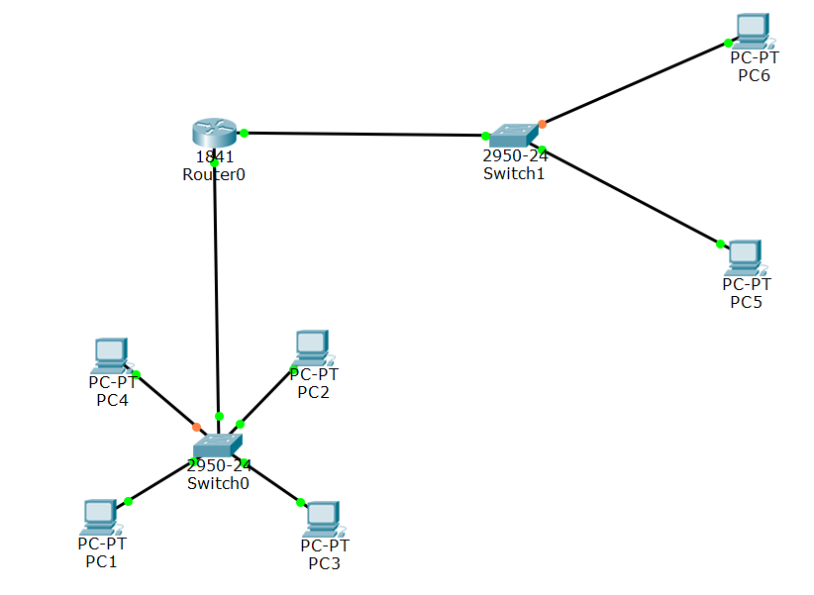

Рисунок 1 – топология сети

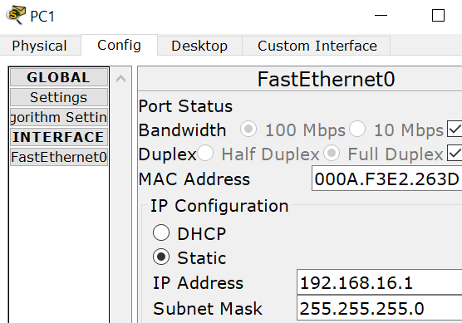

Рисунок 2 – указание IP-адреса

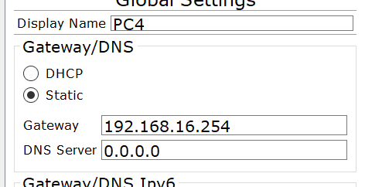

Рисунок 3 – указание Gateway

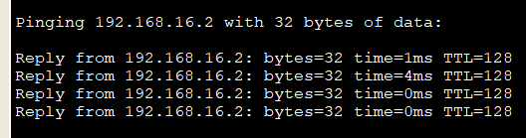

Рисунок 4 – ping второго ПК

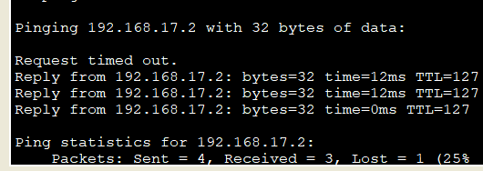

Рисунок 5 – ping шестого ПК

1. Вывод

В результате выполнения лабораторной работы был изучен интерфейс программы Cisco Packet Tracer, а также была успешно создана простейшая сеть